**Прокопьев Константин Эдуардович, группа 19350**

**Отчет о выполнении третьего задания**

**по вычислительной аэрогидродинамике.**

1. **Задание**

Найти численное решение начально–краевой задачи для двумерного уравнения теплопроводности в единичном квадрате

$$\frac{∂T}{∂t}=k\left(\frac{∂^{2}T}{∂x^{2}}+\frac{∂^{2}T}{∂y^{2}}\right), 0≤x≤1, 0≤y≤1.$$

Значение коэффициента теплопроводности *k*, конкретная неявная разностная схема, которую нужно реализовать, начальные и граничные условия зависят от номера варианта.

* Проверить устойчивость и сходимость схемы на последовательности измельчающихся сеток.
* Сравнить с точным решением.
* Подготовить отчет.

**Сдать задание до 25 марта.**

**Вариант 5**

$$k=\frac{1}{2π}, 0≤t≤1, T\left(x,y,0\right)=\sin{πx}\sin{πy},$$

$$T\left(0,y,t\right)=T\left(1,y,t\right)=T\left(x,0,t\right)=T\left(x,1,t\right)=0.$$

Точное решение:

$$T_{*}=e^{-πt}\sin{πx}\sin{πy}.$$

Реализовать схему *расщепления*:

$$\frac{T_{ij}^{n+1/2}-T_{ij}^{n}}{Δt}=kΛ_{x}T_{ij}^{n+1/2}, { Λ}_{x}T_{ij}^{m}=\frac{T_{i+1,j}^{m}-2T_{ij}^{m}+T_{i-1,j}^{m}}{{Δx}^{2}},$$

$$\frac{T_{ij}^{n+1}-T_{ij}^{n+1/2}}{Δt}=kΛ_{y}T_{ij}^{n+1}, { Λ}_{y}T_{ij}^{m}=\frac{T_{i,j+1}^{m}-2T_{ij}^{m}+T_{i,j-1}^{m}}{{Δy}^{2}},$$

$$Δx=\frac{1}{N}, Δy=\frac{1}{M}, Δt=\frac{1}{P}.$$

Выполнить расчеты на последовательности сеток:

$$P=10, N =M =5, \left(∆t =0.1, ∆x=∆y=0.2\right),$$

$$P=40, N =M =10, \left(∆t =0.025, ∆x=∆y=0.1\right),$$

$$P=160, N =M =20, (∆t =0.00625, ∆x=∆y=0.05).$$

Для исследования сходимости изучить поведение величины

$$δ^{n}=\max_{i,j}{|T_{ij}^{n}- T_{*}(i∆x,j∆y,n∆t)|}.$$

в моменты времени *t* = 0.1, 0.2, ..., 1.0.

1. **Реализация программы**

Программа была написана на языке программирования С++ в редакторе VSCode и скомпилирована компилятором g++ с использованием стандарта C++17. Для построения графиков использовалась программа gnuplot.

1. **Сходимость и устойчивость**

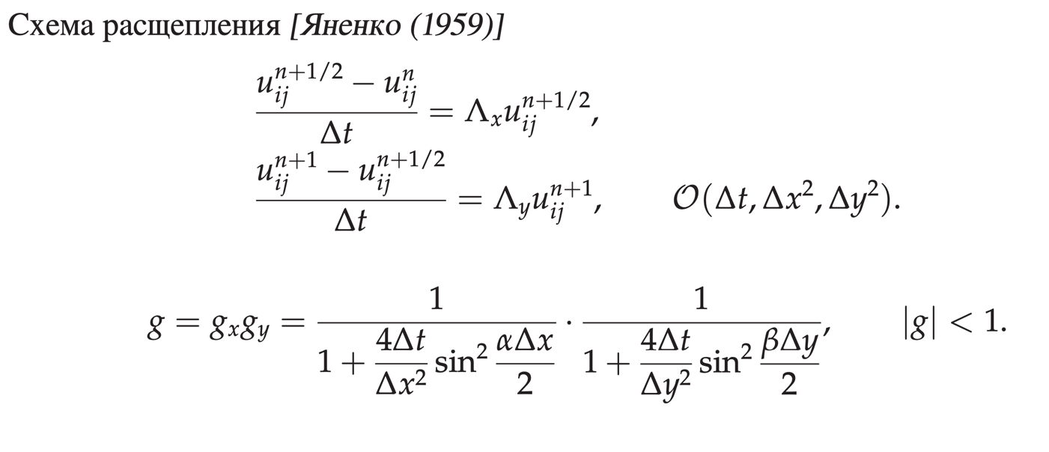

Схема устойчива для любых ∆t, ∆x, ∆y.

В данных расчетах:

$$s=\frac{k∆t}{{∆x}^{2}}=\frac{k∆t}{{∆y}^{2}}=\frac{5}{π}.$$

В ходе численного решения уравнения были получены графики ошибок $δ$ для различных чисел разбиения (рис. 1). На графике видно, что ошибка экспоненциально убывает на больших временах, когда как на малых может расти при малом числе разбиений. Вероятно, это связано с тем, что при малом числе разбиений ошибка копится быстрее, чем убывает значение функции. Экспоненциальный спад показывает, что ошибка пропорциональна значению функции.

При возрастании числа разбиений ошибка спадает примерно, как 1/N (рис. 2).

|  |
| --- |
|  |
| Рис. 1. График зависимости ошибки $δ$ от времени для разных чисел разбиения. |

|  |
| --- |
|  |
| Рис. 2. График зависимости ошибки $δ$ от числа разбиений при T = 1,0. |

|  |
| --- |
|  |
| Рис. 3. График зависимости относительной ошибки от времени для разных чисел разбиения. |

1. **Сравнение численного решения с точным**

На графиках (рис. 4-6) видно, что решение постепенно убывает со временем. Для сравнения численных решений с точным можно посмотреть на график ошибки (рис.1), из которого видно, что решение становится точнее при увеличении числа разбиений. Так же себя ведет и относительная ошибка (рис. 3).

Для наглядного сравнения точного и численных решений были построены графики сечения функции при T = 0.5, Y = 0.5 (рис.7). Из этих графиков хорошо видно на сколько решения для каждого числа разбиений близки к точному.

|  |  |
| --- | --- |
|  |  |
|  |  |
| Рис. 4. График решения для P = 10, N = M = 5. | |

|  |  |
| --- | --- |
|  |  |
|  |  |
| Рис. 5. График решения для P = 40, N = M = 10. | |

|  |  |
| --- | --- |
|  |  |
|  |  |
| Рис. 6. График решения для P = 160, N = M = 20. | |

|  |
| --- |
|  |
|  |
| Рис. 7. Графики сечений решений для различных чисел разбиений. |

1. **Вывод**

Схема расщепления является абсолютно устойчивой схемой 2 (в теории) порядка точности по координате и 1 по времени. Численное решение полученное по этой схеме сходится к точному при увеличении числа разбиений, однако максимальная ошибка убывает как 1/N, что не соответствует теории.